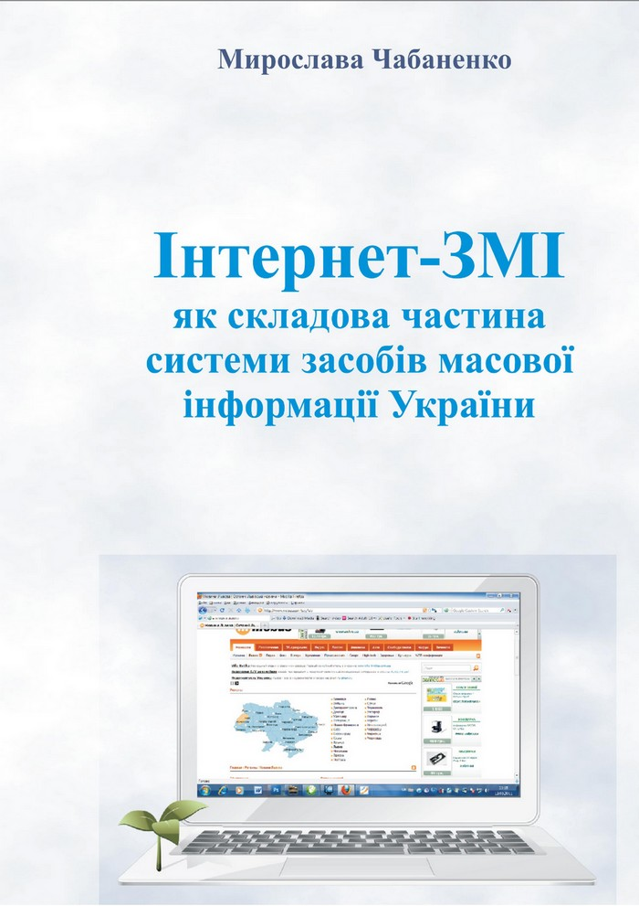

Монографія «Інтернет-ЗМІ як складова частина системи засобів масової інформації України»

1. Короткий опис розробки

Розглянуто сегмент українського медіа-ринку в Інтернеті в контексті теоретичних узагальнень щодо феномена глобальних комунікаційних мереж. Здійснено аналіз питання умовного виокремлення та класифікації кола веб-ресурсів, дотичних до журналістики, що разом із пресою, радіо і телебаченням входять до системи ЗМІ. Подано результати дослідження історії становлення вітчизняних інтернет-видань із відповідною періодизацією. Змальовано загальну картину, що характеризує цю ділянку медіа-простору на сучасному етапі, зокрема вказані її розміри та структура, окреслені тенденції подальшого розвитку. Значна увага приділена аналізу формування стандартів мас-медійної роботи в Інтернеті. Додатки містять каталог інтернет-видань, інтерв’ю з журналістами-практиками та ін.

3. Спеціальність, для якої призначено розробку

Спеціальність 27.00.04 – теорія та історія журналістики. Для дослідників медіа-сфери, викладачів і студентів факультетів журналістики.

4. Науковий та соціальний ефекти

Дає уявлення про кількісні та якісні параметри нового сегменту медіа-ринку, що сформувався на основі Інтернету. Пропонує деякі невідомі раніше факти щодо історії становлення та розвитку українських інтернет-ЗМІ. Узагальнює досвід журналістської діяльності в Інтернеті, змальовує відповідні типові методи і прийоми, що базуються на своєрідності інформаційного простору Павутини. Роз’яснює значення основних термінів інтернет-журналі-стики, зокрема «інтернет-видання», подає спосіб ідентифікації інтернет-ЗМІ, зручний підхід до їх класифікації. Окреслює можливі напрямки міждисциплінарних досліджень, пов’язаних із інтернет-журналістикою тощо.

5. Сфера використання

У професійній підготовці студентів-журналістів, перепідготовці журналістів-практиків; для викладачів вищих навчальних закладів та науковців, які досліджують нові медіа.

6. Автор розробки

Доцент кафедри журналістики кандидат наук із соц. комунікацій Чабаненко М. В.
Т. 098 299 47 12, e-mail: MV_letters@ukr.net

